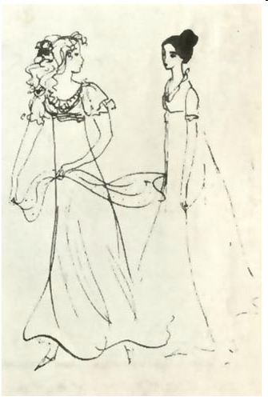
«И счастье тайных мук узнал …»

Сценарий литературного салона

Самара, 2019

К 220-летию со дня рождения А.С. Пушкина

«И СЧАСТЬЕ ТАЙНЫХ МУК УЗНАЛ…»
СЦЕНАРИЙ ЛИТЕРАТУРНОГО САЛОНА

Самара, 2019

ББК 83.3(2=411.2)
И 11

«И счастье тайных мук узнал …»»: сценарий Литературного салона /Самарская ОЮБ; сост. Е.Е. Цупрова; отв. за вып. Е.А. Иванова.-Самара, 2019.

Литературный салон посвящен юному А.С. Пушкину и его первой искренней и нежной влюбленности в Екатерину Бакунину. Раскрывается судьба этой талантливой, неординарной женщины.
Салон может быть музыкально проиллюстрирован фрагментами оперы П.И. Чайковского «Евгений Онегин», «Пушкинским вальсом» С.С. Прокофьева, камерными произведениями (вальсы, мазурки) М.И. Глинки.

Отзывы и предложения просим направлять по адресу:
443110 г. Самара, пр. Ленина, д. 14
Самарская областная юношеская библиотека
Телефон 8(846) 334 – 45 – 80
E-mail: ivanova@soub.ru
Сайт Самарской ОЮБ: www.soub.ru

© ГБУК «Самарская областная юношеская библиотека»
«И счастье тайных мук узнал...»
литературный салон

Чтец

ПЕВЕЦ

Слыхали ль вы за рощей глас ночной
Певца любви, певца своей печали?
Когда поля в час утренний молчали,
Свирели звук унылый и простой -
Слыхали ль вы?

Встречали ль вы в пустынной тьме лесной
Певца любви, певца своей печали?
Прискорбную ль улыбку замечали,
Иль тихий взор, исполненный тоской, -
Встречали ль вы?

Вздохнули ль вы, внимая тихой глас
Певца любви, певца своей печали?
Когда в лесах вы юношу видали,
Встречая взор его потухших глаз -
Вздохнули ль вы?
А.С. Пушкин

Хозяйка салона
Здравствуйте, дорогие друзья! Рада видеть вас в нашем литературном салоне!
Нашу встречу открыл знаменитый дуэт Ольги и Татьяны. Вы могли слышать его в опере Петра Ильича Чайковского «Евгений Онегин». Мы сегодня пригласили этих очаровательных барышень для того, чтобы заглянуть в историю стихотворения А.С. Пушкина, ставшего основой этого чудесного романса.

Татьяна
Мне очень приятно, господа, что вы почтили вниманием наш салон!

Ольга
Здравствуйте, господа! Надеюсь, в нашем обществе вам будет приятно и нескучно!

Татьяна
Как я люблю под звуки песен этих мечтами уноситься иногда куда-то в романтическую даль... Повесть мук сердечных меня волнует. Мне так жаль бедного юного певца!

Ольга
Ах, Таня, Таня! Всегда мечтаешь ты. А я так не в тебя! Мне весело, когда я пенье слышу. Я не способна к грусти томной! Но я не лишена любопытства! Мне хочется узнать кто написал эти дивные стихи и, кто вдохновил на них юного поэта!

Хозяйка салона
Думаю, многие догадались, что раз опера сочинена на сюжет романа Александра Сергеевича Пушкина «Евгений Онегин», то никого не удивит, что в либретто использованы его поэтические строки. Стихотворение «Певец», ставшее замечательным дуэтом Татьяны и Ольги, принадлежит перу великого русского писателя. Написано оно еще в 1815 году. Тогда юный поэт еще постигал премудрости наук в Царскосельском Лицее.

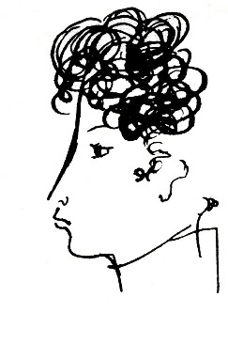
Н. Рушева
А.С. Пушкин

Татьяна
1815 год. Юноше всего 16 лет! Это, очевидно, его первая влюбленность. Его сердце только открывалось для радости чистой и светлой любви! Это было время, когда поэт впервые познал «счастье тайных мук» этого чувства!

Ольга
Но кто же та, чьи локоны златые и дивный стан сумели околдовать юного поэта?

Ведущий
Не открою большой тайны, об этом можно прочесть в комментариях к любому изданию стихотворений А.С. Пушкина. Ее имя Екатерина Павловна Бакунина.

Ольга
Что она собой представляла эта Бакунина? Мне, да и всем присутствующим, было бы интересно побольше узнать об этой барышне, которая подарила ему «младых восторгов первый сон»!

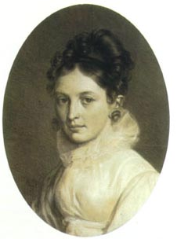
Е.П. Бакунина
Автопортрет

Хозяйка салона
Екатерина Павловна Бакунина (1795-1869) была старшей сестрой лицейского товарища Пушкина, Александра Бакунина (1799-1862). Она не раз приезжала в Царское село повидать брата, гуляла по аллеям парка, бывала на лицейских праздниках.
Мальчики-лицеисты, естественно, не сразу обратили внимание на красивую и взрослую сестру своего товарища. Но время летело быстро, и к 1815 году «пришла пора, они влюбились». «Прелестное лицо ее, дивный стан и очаровательное обращение произвели всеобщий восторг во всей лицейской молодежи», – вспоминал лицеист Сергей Дмитриевич Комовский.
«Соперниками» Пушкина были Иван Пущин и Алексей Илличевский. Но соперничество не послужило причиной охлаждения между друзьями.

Ольга
Ах, как это хорошо, что у них не дошло дело до дуэли, как у Онегина с Ленским! Кровь в мужчинах горяча! Без ссор не могут оставаться! Повздорят, поспорят, — сейчас же и драться готовы!

Чтец
29 ноября 1815 года лицеист Александр Пушкин запишет в дневнике:
«Я счастлив был!.. нет, я вчера не был счастлив; поутру я мучился ожиданием, с неописанным волнением стоя под окошком, смотрел на снежную дорогу – ее не видно было! Наконец, я потерял надежду, вдруг нечаянно встречаюсь с ней на лестнице – сладкая минута!..
Как она мила была! как черное платье пристало к милой Бакуниной! Но я не видел ее 18 часов – ах! какое положенье, какая мука! Но я был счастлив 5 минут».

Итак, я счастлив был, итак я наслаждался,
Отрадой тихою, восторгом упивался...
И где веселья быстрый день?
Промчались потом сновиденья,
Увяла прелесть наслажденья,
И снова вкруг меня угрюмой скуки тень!
А.С. Пушкин

Хозяйка салона
Это была первая робкая и стыдливая юношеская любовь – с «безмятежной тоской», со «счастьем тайных мук», с радостью на долгие дни от мимолетной встречи или приветливой улыбки.

Посидел с милой девушкой в беседке, –

Здесь ею счастлив был я раз
В восторге сладостном погас,
И время самое для нас
Остановилось на минуту!

Получил от нее незначительное письмецо, –

В нем радости мои; когда померкну я,
Пускай оно груди бесчувственной коснется;
Быть может, милые друзья,
Быть может, сердце вновь забьется.

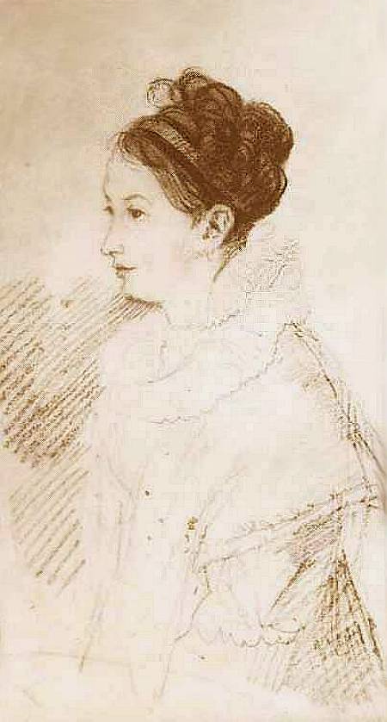
О.А. Кипренский
Портрет Е.П. Бакуниной

Ольга
Все поэты таковы: вздохи, мечтания, восторги! Как и Владимир Ленский, юный Пушкин «сладостной неволе / Предался полною душой».

Татьяна
А как выглядела Екатерина Бакунина? Любопытно было бы взглянуть на ее портрет.

Хозяйка салона
Как свидетельствуют воспоминания современников, Екатерина Бакунина была умной, хорошо разбирающейся в литературе девушкой. Лицо ее было не просто красивым – с точеными, правильными чертами. Оно таило скрытую внутреннюю силу и чувство достоинства. Глаза выдавали романтическую мечтательность и некоторую нервность характера. Взгляд спокойный, но не холодный, а исполненный какой-то неуловимой печали. Необычайно женственная линия подбородка, горделивый и чувственный рот, взрослая, строгая прическа. Такая юная особа и должна была внушать высокую и безнадежную любовь.

Татьяна
Эта барышня в чем-то была похожа на меня. Можно предположить, что она, как и я, «любила на балконе предупреждать зари восход». Возможно, и ей не чужда была задумчивость, украшающая течение сельского досуга мечтами. Ее не трудно представить гуляющей по аллеям Царскосельского парка с книгой. Очевидно, ей нравились романы. Как и я, она «влюблялася в романы и Ричардсона и Руссо».

Хозяйка салона
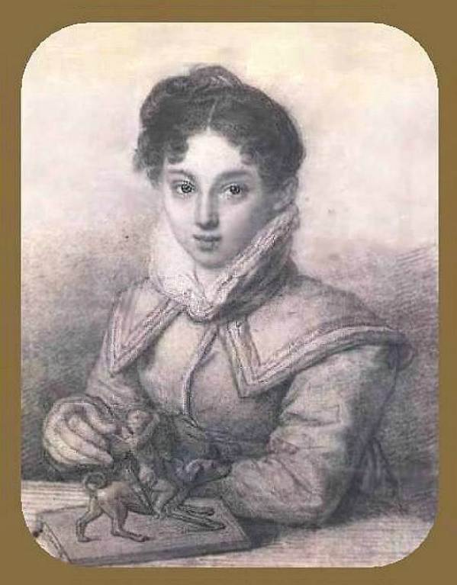
Многие художники старались запечатлеть красоту этой женщины. Известны рисунок Ореста Адамовича Кипренского, два акварельных портрета Петра Федоровича Соколова. Есть основания предполагать, что Екатерина Павловна изображена и на одной из акварелей Карла Павловича Брюллова. На всех этих портретах нежно и кротко смотрят ее глаза. Весь облик исполнен нежного обаяния женственности. «Как она мила» – эти пушкинские слова как нельзя более точно передают свойство ее красоты.
Ее поэтический портрет создан Пушкиным в раннем стихотворении «К живописцу». Этот портрет еще выдержан в традициях галантного века, и красавица сравнивается с Харитой, «душенькой прелестной» (т. е. Психеей).

П.Ф. Соколов
Портрет Е.П. Бакуниной

Лицеист Сергей Дмитриевич Комовский вспоминает: «Пушкин, с пламенным чувством молодого поэта, живыми красками изобразил ее волшебную красоту в стихотворении своем под названием «К живописцу». Стихи сии очень удачно положены были на ноты лицейским товарищем его Яковлевым и постоянно петы не только в Лицее, но и долго по выходе из оного».
Чтец
К ЖИВОПИСЦУ
Дитя Харит и вображенья,
В порыве пламенной души,
Небрежной кистью наслажденья
Мне друга сердца напиши;

Красу невинности небесной,
Надежды робкие черты,
Улыбку душеньки прелестной
И взоры самой красоты.

Вкруг тонкого Гебеи стана
Венерин пояс повяжи,
Сокрытой прелестью Альбана
Мою царицу окружи.

Прозрачны волны покрывала
Накинь на трепетную грудь,
Чтоб и под ним она дышала,
Хотела тайно воздохнуть.

Представь мечту любви стыдливой,
И той, которою дышу,
Рукой любовника счастливой
Внизу я имя подпишу.
А.С. Пушкин
Хозяйка салона
Кроме того, что Бакунина отличалась удивительным женским обаянием и благородством, она была и талантлива. Екатерина Павловна прекрасно рисовала. Сохранившиеся акварельные портреты свидетельствуют о ее незаурядном мастерстве живописца. В юности Екатерина Павловна брала уроки у известного художника Александра Брюллова. Маститый живописец (брат великого Карла Брюллова), автор многочисленных портретов петербургских красавиц, считал ее очень одаренной. Сохранился прекрасный альбом акварельных портретов ее работы, изображающих петербуржцев 1830-40 годов. Бакунина имела выставки, много заказов. Мы знаем, кроме автопортрета Бакуниной, несколько хорошо исполненных ею копий с акварелей Брюллова.

Чтец
ЭЛЕГИЯ
Счастлив, кто в страсти сам себе
Без ужаса признаться смеет;
Кого в неведомой судьбе
Надежда робкая лелеет;
Кого луны туманный луч
Ведет в полночи сладострастной;
Кому тихонько верный ключ
Отворит дверь его прекрасной!

Но мне в унылой жизни нет
Отрады тайных наслаждений;
Увял надежды ранний цвет:
Цвет жизни сохнет от мучений!
Печально младость улетит,
Услышу старости угрозы,
Но я, любовью позабыт,
Моей любви забуду ль слезы!
А.С. Пушкин
Хозяйка салона
Пушкин томился любовью к Бакуниной всю зиму, а также весну и большую часть лета 1816 года. Наивное и чистое признание воплощалось в дивную гармонию поэтических строк. Чувство к Бакуниной оказалось источником многих чудесных стихов. И может быть, именно в стихах и посредством их жила и развивалась эта поистине платоническая любовь юного поэта.
Всего, как подсчитали дотошные исследователи, Пушкин посвятил Екатерине Бакуниной 23 стихотворения, в том числе: «Слеза», «Окно», «Осеннее утро», «Разлука» и другие. Они стали своего рода энциклопедией юной любви, лирической исповедью первых сердечных переживаний.
Позднее этот цикл получил название «Унылые элегии». Любовь эта безнадежна и потому окрашена в меланхолические тона. Но поэт впервые открывает для себя самоценную «сладость тайных мук».
«Мне дорого любви моей мученье». Этот мотив, пронизывающий «Унылые элегии», восходит к Петрарке. (Правда, позже, когда период «унылых» элегий завершится, Пушкин скажет, что в Петрарки он не годится).

Чтец
Как мало я любовь и сердце знал!
Часы идут, за ними дни проходят,
Но горестям отрады не приводят
И не несут забвения фиал.
О милая, повсюду ты со мною:
Но я уныл и в тайне я грущу.
Блеснет ли день за синею горою,
Взойдет ли ночь с осеннею луною –
Я все тебя, прелестный друг ищу;
Засну ли я, лишь о тебе мечтаю, –
Одну тебя в неверном вижу сне;
Задумаюсь – невольно призываю,
Заслушаюсь – твой голос слышен мне.
Рассеянный сижу между друзьями,
Невнятен мне их шумный разговор,
Гляжу на них недвижными глазами,
Не узнает уж их мой хладный взор!
А.С. Пушкин

Татьяна
Как мне это все знакомо – нежная грусть, «волшебный яд желаний», «тоска любви», преследующие повсюду мечты… Я помню, как «…и дни, и ночи,/ И жаркий одинокий сон» – все, все заполняет образ милый! «Без умолку волшебной силой» все вокруг твердит о нем и сжигает душу огнем любви!

Чтец
Медлительно влекутся дни мои,
И каждый день в увядшем сердце множит
Все горести несчастливой любви,
И тяжкое безумие тревожит.
Но я молчу, не слышен ропот мой

Я слезы лью – мне слезы утешенье:
Моя душа, объятая тоской,
В них горькое находит наслажденье.
О, жизни сон, лети, не жаль тебя,
Исчезни в тьме, пустое привиденье!
Мне дорого любви моей мученье.
Пускай умру, но пусть умру любя!
А.С. Пушкин

Хозяйка салона
Читала ли Бакунина эти элегии? Вполне возможно, потому что любовь к ней Пушкина не была тайной для лицеистов, а стихи могли попадать к ней через брата. Но, естественно, необходимая дистанция между строгой девушкой и влюбленным школьником не могла быть нарушена.
Екатерина Бакунина, разумеется, не могла ответить никому из влюбленных лицеистов взаимностью. Им было 17, а ей 21. В этом возрасте такой разрыв составляет пропасть, тем более что девушки, как известно, взрослеют быстрее. У Бакуниной был младший брат, ровесник влюбленного поэта, и такая ситуация была вдвойне невыгодна для пылкого поклонника. Она уже поэтому должна была смотреть на него как на ребенка. По тем скудным сведениям, которыми поделились современники, Екатерина Павловна была девушкой достаточно строгой, серьезной и абсолютно чуждой игривого кокетства.

Татьяна
Екатерина Павловна, несомненно, «верный снимок / Du comme il faut». Конечно, такой романтической, строгой барышне, «Без взора наглого для всех,/ Без притязаний на успех, / Без этих маленьких ужимок, / Без подражательных затей» чуждо все, «… что модой самовластной / В высоком лондонском кругу/ Зовется vulgar».

Ольга
Очевидно, «любовью упоенный» поэт, подобно Ленскому, не позволял себе фривольностей! Ободренный снисходительной улыбкой своей Музы, «В смятенье нежного стыда,/ Он только смеет иногда,/ Развитым локоном играть/ Иль край одежды целовать».

Чтец
РАЗЛУКА

И ты теперь со мной, о Лира, приуныла,
Наперсница души моей больной! –
Твоей струны печален звон глухой,
И лишь любви ты голос не забыла!..
О верная, грусти, грусти со мной,
Пускай твои небрежные напевы
Изобразят уныние мое,
И, слушая бряцание твое,
Пускай вздохнут задумчивые девы.

Хозяйка салона
Романтическая любовь прервалась с отъездом семьи на зиму в Петербург. Пушкин, судя по стихам, долгое время был совершенно безутешен.

Чтец
ОСЕННЕЕ УТРО

Уж нет ее... До сладостной весны
Простился я с блаженством и душою.
Уж осени холодною рукою
Главы берез и лип обнажены,
Она шумит в дубравах опустелых,
Там день и ночь кружится мертвый лист,
Стоит туман на нивах пожелтелых,
И слышится мгновенный ветра свист.
Поля, холмы, знакомые дубравы!
Хранители священной тишины!
Свидетели минувших дней забавы!
Забыты вы... до сладостной весны!
А.С. Пушкин
Хозяйка салона
Но молодость брала свое, каждый день приносил новые впечатления, начались первые литературные успехи и даже настоящие триумфы, каким оказалось публичное чтение на экзамене в присутствии стареющего Державина. Сердечная рана затянулась… «Шли годы / Бурь порыв мятежный развеял милые черты...» Так у поэта бывало не раз. Но если весь цикл элегий все-таки связан именно с ней, то ни одну женщину Пушкин никогда не любил такой высокой и платонической любовью.

Чтец
С порога жизни в отдаленье
Нетерпеливо я смотрел:
«Там, там, – мечтал я, – наслажденье!»
Но я за призраком летел.
Златые крылья развивая,
Волшебной нежной красотой
Любовь явилась молодая
И полетела предо мной.
Я вслед… но цели отдаленной,
Но цели милой не достиг!..
Когда ж весельем окрыленный
Настанет счастья быстрый миг?
Когда в сиянье возгорится
Светильник тусклый юных дней
И мрачный путь мой озарится
Улыбкой спутницы моей?
А.С. Пушкин
Хозяйка салона
В 1817 году Екатерина Бакунина стала фрейлиной, а Пушкин окончил Лицей. Нет никаких сведений о том, что они встречались в Петербурге. Пушкин тяготел в ту пору к совершенно иной среде, скорее артистически-богемной. Связующим звеном мог стать дом Олениных, в который была вхожа и Бакунина, но у Олениных в ту пору Пушкин был всего несколько раз, в 1819 году. Здесь, на одном из литературных вечеров он познакомился с Анной Керн. А в 1820 году он уже отправился в ссылку.
Спустя много лет, в 1828 году, Бакунина встретилась с Пушкиным в Приютино, на праздновании дня рождения Екатерины Марковны Олениной. Но тогда он был слишком занят Анной Олениной, чтобы помнить о своей лицейской любви.

Ольга
А как сложилась судьба Екатерины Павловны? Сумел ли кто-нибудь «ее страданье/ Любовной лестью усыпить»? Познала ли она счастье супружества»?

Хозяйка салона
Замуж Бакунина вышла поздно, но тем самым по воле судьбы породнилась с Анной Керн. В 1834 году ее мужем стал Александр Александрович Полторацкий (1792-1855), кузен Керн и один из петербургских приятелей поэта. Именно он в 1819 году представил Пушкину на балу у Олениных свою прелестную кузину Анну Петровну. Он прошел офицером войну 1812 года, служил в армии до 1821 года, после чего ушел в отставку. Полторацкий – участник Отечественной войны 1812 года, после восстания Семеновского полка был несправедливо наказан. Когда заболел, был уволен со службы «по высочайшему приказу». Опальный дворянин поселился в имении отца, селе Рассказово.

Татьяна
Не находите ли вы поразительного сходства судеб – Бакунина, как и я вышла замуж за достойного, благородного человека, генерала!

Хозяйка салона
На свадьбе Бакуниной Пушкин мог присутствовать, во всяком случае он писал о ней жене в самый ее день – 30 апреля 1834 года: «... подружился опять с Sophie Karamsine. Она сегодня на свадьбе, у Бакуниной». По заведенному обычаю, императрица благословила свою фрейлину и подарила молодым икону, которую Бакунина хранила всю жизнь. Пушкин не любил писать жене о своих петербургских визитах, потому что после этого всегда вынужден был оправдываться в ответ на ее ревнивые расспросы. Так, видимо, получилось и на этот раз. Пушкин был хорошо знаком с женихом. О поэте (а может быть и его любви) хорошо помнила невеста, так что, скорее всего, вместе с Софьей Карамзиной он был на этой свадьбе. Но настроение у него в эти дни было очень мрачное, судя по письмам к Наталье Николаевне, и если даже ожили воспоминания лицейских дней, то они скорее добавили печали в его душу.

Татьяна
Я думаю, что даже, если бы Александр Сергеевич напомнил Екатерине Павловне о былом чувстве, она бы ответила: «Я другому отдана и буду век ему верна»!

Хозяйка салона
В 1837 году А. Полторацкий был избран предводителем дворянства Тамбовского уезда. С 1837 года Бакунина с мужем жила в Тамбовской губернии, в имении Рассказово. Покинув высший свет, двадцать один год прожила она с мужем в полном согласии. Охотно переписывалась с друзьями, воспитывала детей – сына Александра и дочь Екатерину, наслаждалась семейным счастьем...
Брак Екатерины Павловны, по-видимому, оказался счастливым. Вот несколько фрагментов из ее писем к дочери, в которых отражены светлые воспоминания о годах супружества (Бакунина пережила своего мужа на 14 лет): «Иван (муж дочери) так добр, он тебя так любит и ему будет приятно выполнить не только твои желания, но даже твои фантазии. Его любовь к тебе напоминает любовь твоего отца, который говаривал мне: «Пожелай же чего-нибудь, моя Катя!» Вот я опять, друзья мои, в том месте, где началась ваша супружеская жизнь и где я провела 21 год счастливейшей моей жизни. Желала бы вам передать в наследие эти блаженные минуты прошедшего времени».

Татьяна
Как я понимаю госпожу Бакунину! Блеск и суета большого света – это всего лишь «постылой жизни мишура». Они не рассеют вечной, томительной тоски. Тихое семейное счастье в провинции куда милей, чем успехи в вихре света, столичный модный дом.

Хозяйка салона
Екатерина Павловна Бакунина была удивительной, талантливой женщиной. Однако прославилась она и осталась в памяти потомков именно влюбленностью в нее великого поэта. Вполне сознавая это, она как реликвию берегла до конца своих дней написанный рукою Пушкина на желтоватом листке альбомного формата его мадригал ко дню ее именин.
Чтец

БАКУНИНОЙ

Напрасно воспевать мне ваши именины
При всем усердии послушности моей;
Вы не милее в день святой Екатерины
Затем, что никогда нельзя быть вас милей.
А.С. Пушкин

Хозяйка салона
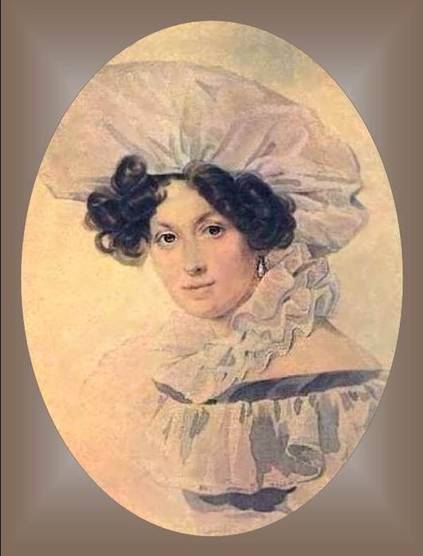
П.Ф. Соколов
Портрет Е П. Бакуниной

До конца жизни Пушкин помнил о первой любви, о том светлом, чистом чувстве, которое зародила в его сердце Екатерина Бакунина.
Вот какие строки можно прочесть в черновиках VIII главы «Онегина».

Чтец
Когда в забвенье перед классом
Порой терял я взор и слух,
И говорить старался басом,
И стриг над губой первый пух,
В те дни... в те дни, когда впервые
Заметил я черты живые
Прелестной девы и любовь
Младую взволновала кровь
И я, тоскуя безнадежно,
Таясь обманом пылких снов,
Везде искал ее следов,
Об ней задумывался нежно,
И счастье тайных мук узнал...
А.С. Пушкин

Татьяна
Ну что ж, господа, нам пора прощаться! Всегда вам рады простодушно! Надеемся, что наши речи были вам интересны!

Ольга
Всего доброго, господа! Мне думается, наша беседа была милой и занятной!

Хозяйка салона
Чувство поэта оставляет нежный стих, безмолвный памятник мечтанья, мгновенной думы долгий след. Им стали стихи, посвященные Екатерине Бакуниной. Откройте томик лирики Пушкина и перечитайте эту чудесную исповедь юного сердца, впервые познавшего сладость мук Любви! До новых встреч!

Советуем прочитать

- Сидорова, Л. Пушкин — Тайная любовь / Л. Сидорова. — Москва : АСТ, 2017. — 416 с.
- Сысоев, В. Поэта первая любовь. Екатерина Павловна Бакунина. / В. Сысоев — Тверь : ЗАО СДЦ "ПРЕСТ, 2006. — 176с.: ил.
- Черейский, Л. А. Бакунина / Л.А. Черейский // Черейский Л. А. Пушкин и его окружение / АН СССР. Отд. лит. и яз. Пушкин. комис. отв. ред. В.Э. Вацуро. — 2-е изд., доп. и перераб. — Ленинград: Наука. Ленингр. отд-ние, 1989. – С. 58 – 63.

